УДК 622.831.322

Виктор Игнатьевич Николин, доктор технических наук, профессор, Донецкий национальный технический университет
Сергей Викторович Подкопаев, доктор технических наук, профессор, Донецкий национальный технический университет
Олег Геннадьевич Худолей, кандидат технических наук, доцент, Донецкий национальный технический университет

От почти горного искусства к горной науке

Аннотация
Рассмотрена сущность, описание и технология осуществления нового способа определения безопасной зоны разгрузки выбросоопасных пластов, проанализированы основные результаты гоно-экспериментальной проверки способа. Предложено уточнить параметры дегазации выбросоопасного угольного пласта с учетом развития зоны разгрузки.
Ключевые слова
Добыча угля, выброс угля и газа, гипотеза, анализ, исследования, прогноз, динамика газовыделения, акустический сигнал, дегазация.

На ш.«Распадская» (Кузбасс, РФ) 8 – 9 мая 2010 г произошла редчайшая по человеческому травматизму авария. Полностью разделяем анализ ее причин, опубликованный «Новой версией» за 17 мая 2010 г. Среди названных главная из них – люди, превращенные т.н. начальством в нелюдей.
Совсем кратко сообщим только о тех исследованиях, которые в Донбассе в настоящее время выполняются учеными Института горного дела и геологии (ИГГ) ДонНТУ совместно с МакНИИ и производственниками ШУ «Донбасс» (ш.«Щегловская – Глубокая») при решении проблемы внезапных выбросов угля и газа, направленные именно на исключение влияния человеческого (по существу античеловеческого) фактора на результаты достижений горной науки.
Но прежде категорически возразим против мнения о том, что происшедшим взрывам предшествовал внезапный выброс метана.
Мы неоднократно в течение многих лет доказывали и обращали внимание на то, что в лавах при разработке пластов мощностью более чем примерно 1,6 – 1,8 м во всем мире, в том числе и на шахтах РФ, Украины, внезапные выбросы угля и газа не происходят [1,2,3,4 и др.].
Еще в конце семидесятых годов прошлого века МакНИИ получил авторское свидетельство на способ [5], являющийся почти в течение 30 лет нормативным, включенный в последний стандарт Минуглепрома Украины и названный в нем «Контроль эффективности способов предотвращения внезапных выбросов угля и газа основанный на определении величины зоны разгрузки призабойной части пласта по динамике начальной скорости газовыделения (далее по газодинамике)» [с.39,6].
В 1989 – 1992 гг ДПИ (ДонНТУ) совместно с МакНИИ была разработана и применена на гор.1070 м шахты им.М.И.Калинина ПО Донецкуголь (пласт h₁₀ «Ливенский») «Методика проведения промышленных испытаний способа отнесения лав выбросоопасных и особовыбросоопасных шахтопластов на больших глубинах к условно выбросоопасным». При его разработке до начала проведения промышленных испытаний на шахте зарегистрировано 185 выбросов угля и газа, в том числе во 2-й восточной лаве гор.570 м 19.03.1971 г при выемке угля узкозахватным комбайном 1К-101 с шириной захвата 0,63 м; в нижней нише 4-й восточной лавы силой 400 т при бурении шпура глубиной 3,5 м; при продувке шпура глубиной 1,8 м 04.01.1973 г силой 100 т.
Комиссия констатировала, что допустимая глубина выемки ни в одном случае не была меньше предусмотренной паспортом 0,63 м, что доказывает положительный результат промышленных испытаний, полученный при подвигании 182 м (30 циклов контрольных измерений).
В соответствии со стандартом Минуглепрома Украины [6] применение динамики газовыделения и отмена способов предотвращения выбросов возможно только по согласованию с МакНИИ. Оно было произведено на основании названных положительных результатов промышленных испытаний 19.06.1997 г. За почти четырнадцатилетний период применения при разработке пласта h₁₀ «Ливенский» на шахте им. М.И.Калинина до современной глубины 1250 м не зарегистрировано ни одной ошибки.
Но у названного способа есть один существенный «недостаток»: реальность написания исполнителем результата, не соответствующего измеренному, т.е. опять тот же пресловутый так называемый человеческий фактор. Из – за этого и воспользовавшись тем, что стандарт Минуглепрома Украины содержит наряду с динамикой газовыделения регистрацию и обработку акустических сигналов, мы предложили МакНИИ совместно разработать способ определения безопасной глубины выемки, исключающий влияние человеческого фактора на запись результатов измерений, т.е. передающий полученную информацию о параметрах разгрузки угольного пласта непосредственно на поверхность, диспетчеру.
Смысл объединения двух способов предельно прост. Динамика газовыделения позволяет выделить безопасную зону разгрузки l_{р} , м, которая соответствует глубине снижения начальной скорости газовыделения, g_{н}. Измерения акустической эмиссии (АЭ) при бурении шпуров в этой же зоне позволяет рассчитать энергию АЭ , соответствующую отсутствию опасности.
В соответствии с п.5.3.10 [6] Центральная комиссия по вопросам вентиляции, дегазации и борьбы с газодинамическими явлениями в шахтах угольной промышленности Украины 25.08.2009 г согласилась с проведением промышленных испытаний нового способа, сущность которого изложена в патенте на полезную модель №48286 от 10.03.2010 г. [7], в том числе на ш.Щегловская – Глубокая ШУ «Донбасс».
Шпуры для поинтервального измерения начальной скорости газовыделения (g_{н}, л/мин) и АЭ бурились в нижней нише 3 – й восточной лавы пласта m₃ мощностью 1,45 – 1,55 м, длина ниши 5 м. Расстояние от стенок ниши до шпуров №1 и №2 = 0,5 м. длина камеры для измерения g_{н} составляет 0,5 м, для измерения АЭ – 0,25 – 0,30 м. Для регистрации энергии акустических сигналов применяется прибор ЗУА – 98, созданный МакНИИ. В проведении экспериментов принимали участие магистрант Капустин А.А. (ш.«Щегловская – Глубокая» ШУ «Донбасс», сотрудники МакНИИ Бондаренко А.Д и Алексеев Е.В.
К настоящему времени (май 2010 г) промышленные испытания на глубине 1220 м (13 циклов измерений) завершены, результаты измерений сведены в таблицу (табл.1).
Таблица 1
Дата | № шпура | Начальная скорость газовыделения g_{н}, л/мин
Дата | № шпура | 1,0 | 1,5 | 2,0 | 2,5 | 3,0 | 3,5
02.09.09 | 1 | 1,12 | 5,42 | 0,00 | 0,00 | 0,00 | 0,00
02.09.09 | 2 | 0,64 | 0,64 | 0,25 | 1,50 | 0,00 | 0,90
17.09.09 | 1 | 0,94 | 1,38 | 0,00 | 0,00 | 12,38 | 1,48
17.09.09 | 2 | 0,00 | 8,13 | 0,23 | 0,46 | 2,83 | 6,98
20.10.09 | 2 | 0,62 | 0,22 | 3,37 | 0,00 | 0,22 | 0,00
28.10.09 | 1 | 0,62 | 1,67 | 0,62 | 4,24 | 0,93 | 0,80
28.10.09 | 2 | 0,22 | 0,62 | 3,23 | 0,63 | 6,47 | 4,24
03.11.09 | 1 | 0,44 | 5,79 | 1,68 | 0,80 | 1,28 | 0,80
03.11.09 | 2 | 0,22 | 0,62 | 5,79 | 1,28 | 1,58 | 5,79
09.02.10 | 1 | 0,80 | 3,37 | 4,24 | 0,00 | 0,00 | 0,00
09.02.10 | 2 | 1,28 | 1,75 | 1,75 | 0,22 | 0,93 | 1,50
23.02.10 | 1 | 0,80 | 2,98 | 4,51 | 5,60 | 6,78 | 7,25
23.02.10 | 2 | 0,88 | 1,15 | 6,20 | 7,20 | 10,10 | 10,55

Анализ их результатов вполне позволяет оценить полученное по новому способу совпадение только положительно. Разность по глубине безопасной выемки не превышает 0,14 м.
Но одновременно с этим мы не считаем возможным советовать читателям журнала – специалистам «нетворчески» использовать тот же прием при разработке мощных пластов месторождений РФ ( > 2 м). Очень надеемся на то, что результаты, полученные нами при выполнении названных промышленных испытаний, натолкнут специалистов РФ на новые решения.
Не исключаем, что в дальнейшем при возобновлении работ по добыче угля, когда захочется добыть побольше, шахта вынуждена будет изменить подход дегазации. На рисунке 1 представлены результаты измерений g_{н} полученные 28.10.2009 г, 03.11.2009 г и 09.02.2010 г. Обращаем внимание на то, что даже по данным всего шести шпуров безопасная зона разгрузки из шпуров, расположенных в 0,5 м от массива – целика, почти в 1,2 раза меньше, чем расположенных на расстоянии уже 4,5 м. Вот вам и опасность кутков: это не концентрация напряжений, это предотвращение дегазации.
По данным приведенной таблицы, рисунка и статьи [8] можно рекомендовать бурить те же дегазационные скважины, но только параллельно линии очистного забоя и на участках где измерена максимальная начальная скорость газовыделения, до интервала ее снижения.
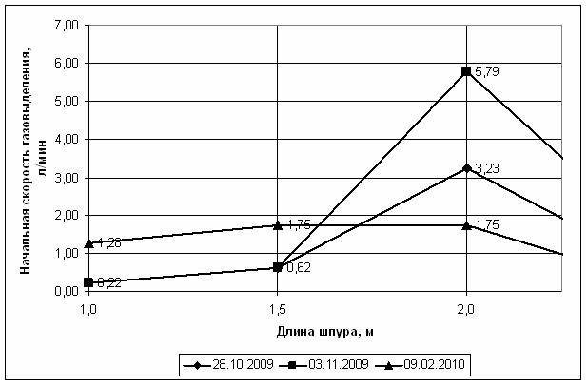
Рисунок 1 - Результаты измерений начальной скорости газовыделения, g_{н}, полученные 28.10.2009 г, 03.11.2009 г и 09.02.2010 г.

Расстояние между скважинами по мере подвигания лавы должно быть равно расстоянию от первой скважины до забоя лавы. Они должны быть параллельны, но не ориентироваться в направлении ее подвигания. Описание обоснования параметров дегазационных скважин, конечно важно, если их будут применять, но займет много места, поэтому нам кажется предпочтительней приезд специалиста (специалистов) РФ в г.Донецк для обсуждения возможных решений совместно со специалистами ИГГ (ДонНТУ), МакНИИ, ДонНИИ еще кого – то, но только ограниченного числа представителей.

Список литературы

- Николин В.И., Балинченко И.И., Симонов А.А. Борьба с выбросами угля и газа в шахтах. — М.: Недра. — 1980. — 304 с.
- Забигайло В.Е., Николин В.И. Влияние катагенеза горных пород и метаморфизма углей на их выбросоопасность. — Киев: Наукова думка. — 1990. — 168 с.
- Николин В.И., Подкопаев С.В., Агафонов А.В., Малеев Н.В. Снижение травматизма от проявлений горного давления. – Донецк: Норд – Пресс. – 2005. – 331 с.
- Николин В.И., Васильчук М.П. Прогнозирование и устранение выбросоопасности при разработке угольных месторождений. — Липецк: Роскомпечать, 1977. 496 с.
- А.с.588389 СССР МПК Е21F 5/00, Бюллетень изобретений, 1978, №2 // Николин В.И., Меликсетов С.С., Рубинский А.А., Сапронов В.Т., Маевский В.В. Способ определения безопасных зон призабойной части выбросоопасного угольного пласта.
- СОУ 10.1.00174088.011 – 2005 Правила ведення гірничих робіт на пластах, схильних до газодинамічних явищ // Стандарт Мінвуглепрому України. - Макіївка: МакНДІ, 2006. – 225 с.
- Патент на корисну модель №4828610.03.2010, Україна, МПК Е21F 5/00, «Спосіб визначення безпечної глибини виймання вугілля викидонебезпечного вугільного пласта» // Ніколін В.І., Подкопаєв С.В., Худолєй О.Г. та інш.
- Прогонозирование выбросоопасности угольного пласта с учетом фактора времени / В.И.Николин, С.В.Подкопаев, Е.А.Тюрин и д.р. // Уголь Украины. - 2009. - №1 — 2. С. 46 – 49.

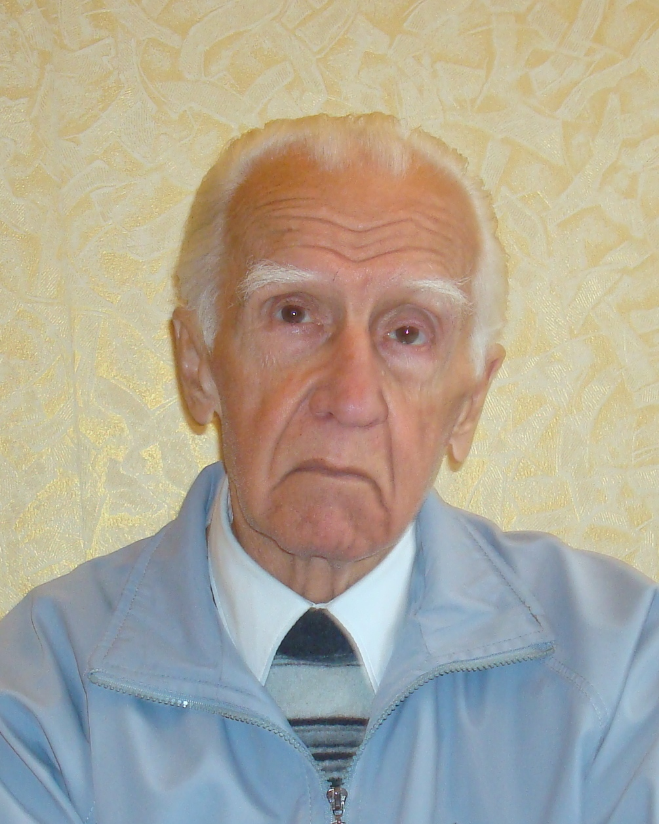
Николин Виктор Игнатьевич, доктор технических наук, профессор, Донецкий национальный технический университет
Украина, 83025 г.Донецк, бул.Школьный 8, кв.51
тел. рабочий: (062) 3028184
тел. домашний: (062) 3384996



Подкопаев Сергей Викторович, доктор технических наук, профессор, Донецкий национальный технический университет
Украина, 83120 г.Донецк, ул. Артема 204а, кв.88
тел. рабочий: (062) 3028184
тел. сотовый: (095) 6049040



Худолей Олег Геннадьевич, кандидат технических наук, доцент,
Донецкий национальный технический университет
Украина, 83064 г.Донецк, ул. Шутова 26, кв.43
Адрес рабочий: Украина, 83001 г.Донецк, ул. Артема 58, ДонНТУ
тел. домашний: (062) 2636108
тел. сотовый: (095) 1723227

